ZAKORAKALI SMO V NOVO LETO IN ŽE SE PRIPRAVLJAMO NA NOVE DOGODIVŠČINE
Ker pa se zavedamo, da nov letni čas, zima, s seboj prinaša tudi mrzle dneve, smo se odločili, da na šolski vrt postavimo ptičje krmilnice in poskrbimo, da bo tudi pticam v mrzlem času nekoliko lažje.
Ko smo imeli dan dejavnosti, smo brusili, lepili, zabijali in si medsebojno pomagali. Nastale so hišice, v katere že pridno nasipamo hrano.
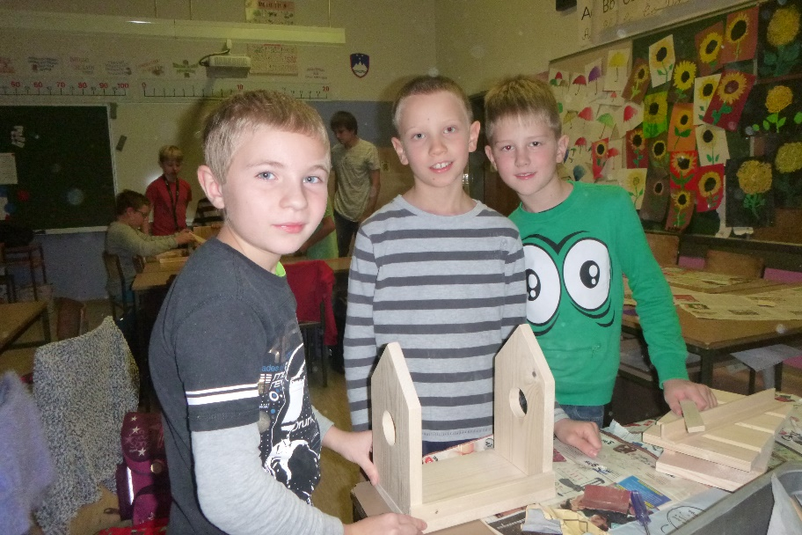
Ena krasi vrt pred glavno šolo, ena je postavljena na Novem svetu, eno smo poslali na POŠ Ledine.
Pred prazniki smo se sprehodili mimo Osnovne šole Ivana Groharja, med potjo smo opazovali spremembe v naravi ter obiskali varovance VDC Škofja Loka in CSS. Le tem smo podarili ptičjo hišico, da jim bo krasila vrt pred vhodom v stavbo.
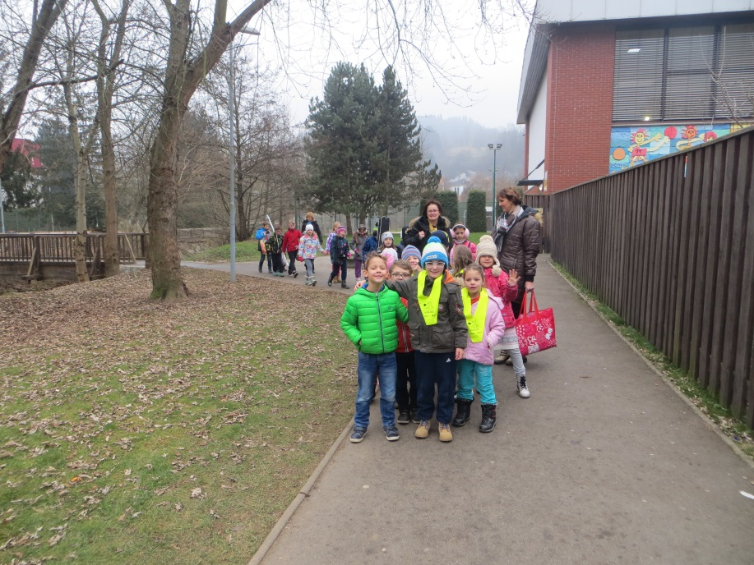

Zelo radi skupaj sodelujemo . Posejali smo božično žito in poslikali glinene posode. Opazovali smo razvoj žita. V času božiča je žito krasilo učilnico, prenesli smo ga tudi v svoje domove in med ljudi, s katerimi sodelujemo in jih obiščemo v tem času.
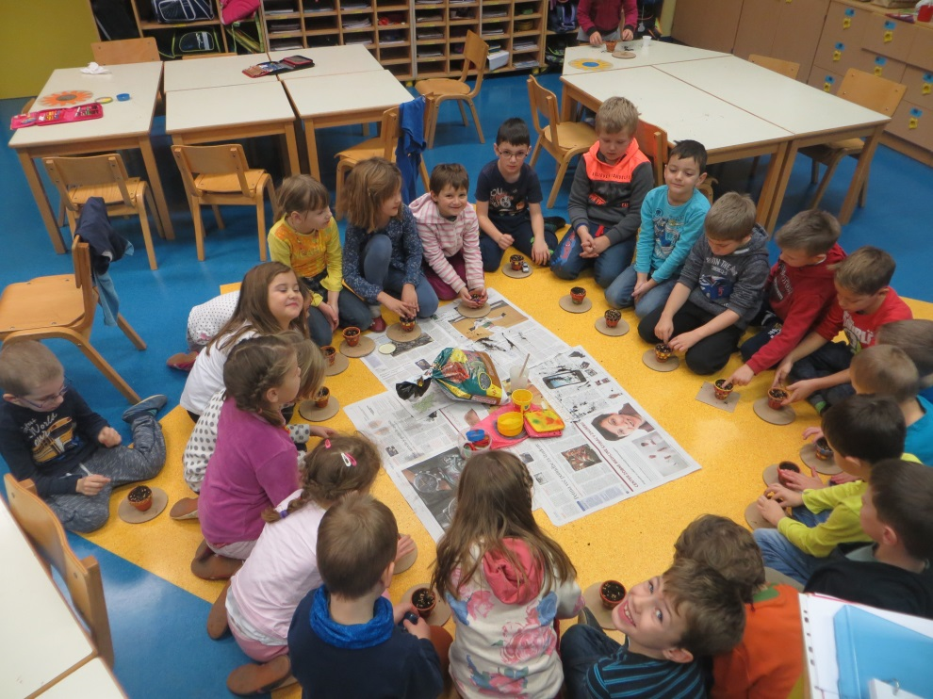

Veliko piškotov smo napekli. Dobili so tudi podobo ptičkov. Z veseljem smo jih jedli, z njimi smo obdarili tudi otroke iz POŠ Ledine.
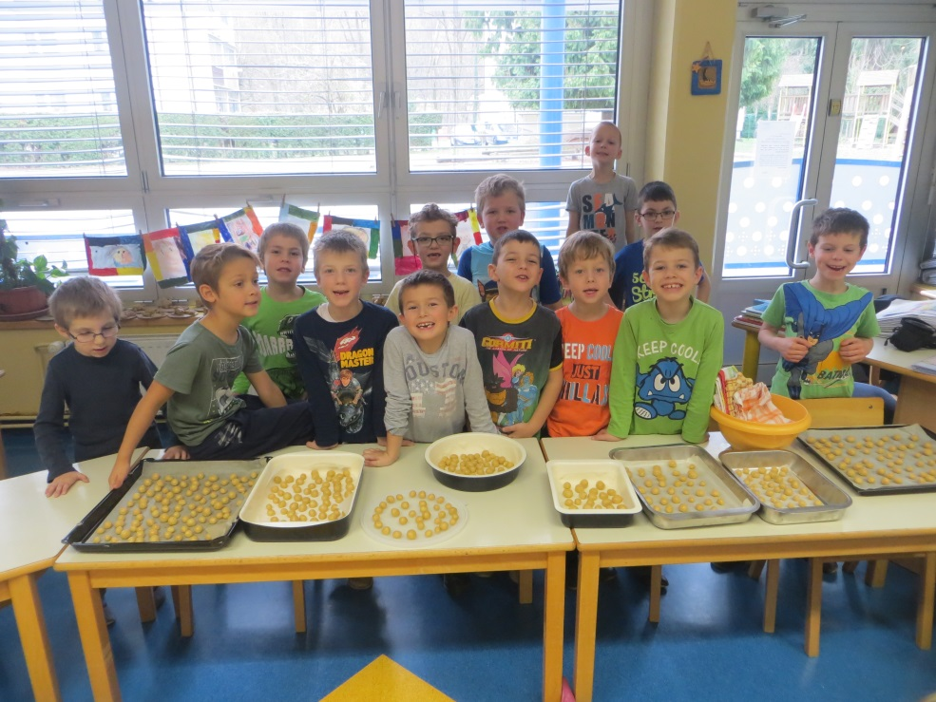
Učenci pridno brskajo po knjigah in iščejo zanimivosti o pticah. Znanje prenašajo med svoje vrstnike v razredu in med razredi.

V tem času je nastalo že več zanimivih zapisov in nalog o pticah, pa tudi drugih živalih, ki jih spoznavamo v tem letnem času. Prilagamo prvo.
Škorec  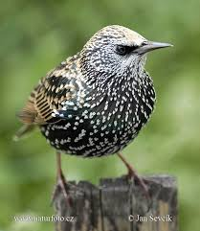 | ŠKORCI JESENI ODLETIJO V JUŽNE KRAJE. V SEČOVELJSKIH SOLINAH PA JIH TUDI POZIMI LAHKO OPAZUJEMO, KAKO BRSKAJO ZA HRANO.
Čaplja  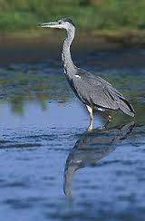 | SIVA ČAPLJA SE V SEČOVELJSKIH SOLINAH ZADRŽUJE VSE LETO.
Vrabec  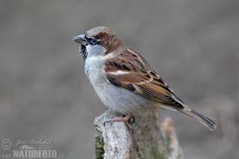 | VRABCI OSTANEJO PRI NAS.
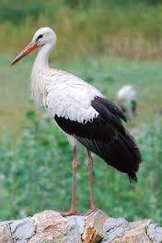  Štorklja | ŠTORKLJE SO SELIVKE. JESENI ODLETIJO V JUŽNE KRAJE.
Sinica  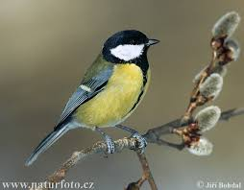 | SINICE SE NE SELIJO V TOPLEJŠE KRAJE.
Lastovka  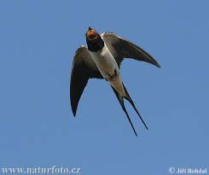 | LASTOVKE JESENI ODLETIJO. SPOMLADI SE VRAČAJO V ISTI KRAJ IN CELO K ISTI HIŠI.
Lisica  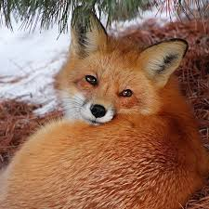 | LISICA PREŽIVI ZIMO ZUNAJ.
Polh  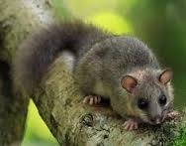 | POLH ZIMO PRESPI V PODZEMNIH VOTLINAH ALI MED KORENINAMI VEČJIH DREVES.
Veverica  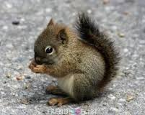 | VEVERICA POZIMI DREMLJE. KO JE LAČNA ODIDE PO HRANO. NJEN ZIMSKI KOŽUH IMA DEBELEJŠO DLAKO.
Belouška  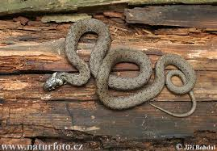 | KAČE SE POZIMI ZAVLEČEJO V VOTLINO POD ZEMLJO IN OTRPNEJO.
Srna  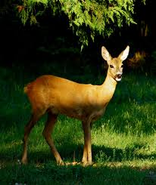 | SRNA PREŽIVI ZIMO ZUNAJ.
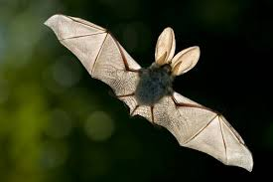  Netopir | NETOPIR ZIMO PRESPI. TAKRAT SE MU ZNIŽA TELESNA TEMPERATURA.
Metulj  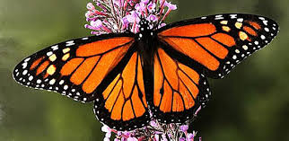 | VEČINA METULJEV PREZIMI KOT BUBA, CITRONČEK PA SE OBESI NA VEJO KOT METULJ IN OTRPNE.
Močerad  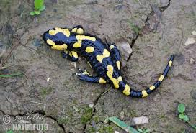 | MOČERAD OTRPNE, KO SE TEMPERATURA OKOLJA ZNIŽA POD NIČ STOPINJ.
Medved  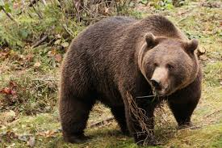 | MEDVED POZIMI MIRUJE, VENDAR TO NI PRAVO ZIMSKO SPANJE.  PRAVIMO, DA ZIMO PREDREMLJE. SAMICA V TEM ČASU SKOTI MLADIČE.
Jež  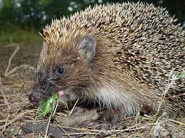 | JEŽ ZIMO PRESPI.  UMIRI SE MU SRČNI UTRIP IN ZNIŽA TEMPERATURA.
Zajec  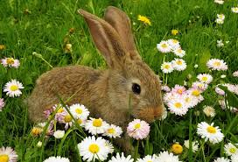 | ZAJCA PRED MRAZOM VARUJE GOSTA DLAKA. ZIMO PREŽIVI ZUNAJ.
Jazbec  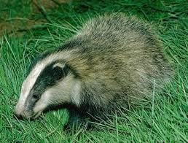 | TAKO KOT MEDVED, TUDI JAZBEC NI PRAVI ZIMSKI ZASPANEC. ZIMO PREDREMLJE. TUDI V SNEGU IŠČE HRANO.

